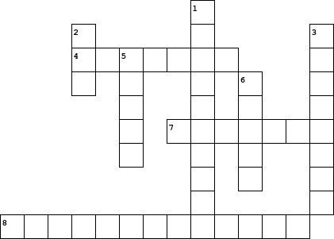
  Vodoravno
  4. | stanje u kojem su Izraelci bili u Egiptu
  7. | vođa izraelskog naroda iz ropstva u slobodu
  8. | Mojsije vodi narod u...
  Okomito
  1. | prepreka na putu u slobodu
  2. | njome su bile označene židovske kuće
  3. | faraon koji nije htio pustiti Izraelce u slobodu
  5. | najveći židovski blagdan, "Prolaz Gospodnji"
  6. | broj egipatskih zala

  Vodoravno
  4. | stanje u kojem su Izraelci bili u Egiptu
  7. | vođa izraelskog naroda iz ropstva u slobodu
  8. | Mojsije vodi narod u...
  Okomito
  1. | prepreka na putu u slobodu
  2. | njome su bile označene židovske kuće
  3. | faraon koji nije htio pustiti Izraelce u slobodu
  5. | najveći židovski blagdan, "Prolaz Gospodnji"
  6. | broj egipatskih zala

